Pressemeldung
Geschichten zur Geschichte: 40 Anekdoten zum 40. Geburtstag von Mövenpick Hotels & Resorts.

Die internationale Hotelgruppe im gehobenen Segment feiert ihr vierzigstes Jubiläum und damit vier Jahrzehnte Service aus Leidenschaft – auch in den ungewöhnlichsten Situationen. Das Unternehmen bietet seinen Gästen zum Geburtstag spezielle Summer Sunshine Angebote.

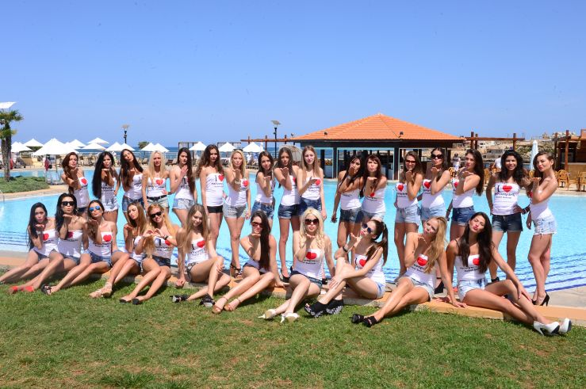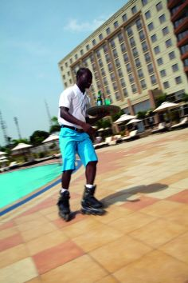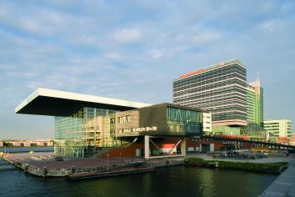
Models in Beirut; Rollende Kellner in Accra; Máxima im Mövenpick Hotel Amsterdam
Download der Bilder per hinterlegtem Hyperlink oder www.primo-pr.com

Zürich, 20. Juni 2013 – Ein vergessenes Gebiss, exzentrische Professoren, Kellner auf Rollschuhen, ein verschwundenes Hotelbett und eine bizarre Kuh-Parade: Was wie ein perfektes Drehbuch für eine Komödie klingt, sind für Mövenpick Hotels & Resorts unvergessliche Geschichten, die die Hotelgruppe mit Schweizer Wurzeln in den 40 Jahren ihres Bestehens erleben durfte.

„Unsere Hotels sind weit mehr als nur angenehme Aufenthaltsorte“, sagt Jean Gabriel Pérès, President und CEO von Mövenpick Hotels & Resorts. „Sie sind auch eine Bühne wundervoller Geschichten, die uns immer wieder zeigen, dass das echte Leben weitaus spannender ist als Fiktion. So finden wir es nur angemessen, zum 40-jährigen Bestehen unserer Hotelgruppe 40 unserer Lieblingsgeschichten mit unseren Gästen zu teilen.“ Diese Episoden sind im Mövenpick-Blog nachzulesen.

Manche der Geschichten sind zu tiefst berührend, so zum Beispiel die vom kongolesischen Bürgerkriegsflüchtling, der in der Küche des Mövenpick Hotel Münster die Grundlagen gehobener Gastronomie erlernte und heute in einem mit Michelin-Sternen dekorierten Restaurant arbeitet. Oder die Ehrlichkeit eines Abteilungsleiters im Mövenpick Resort & Residence Aqaba in Jordanien, der einem Gast 10.000 US-Dollar Bargeld übergab, das dieser in seinem Zimmer vergessen hatte. Manchmal sind diese Geschichten auch kurios, wie die vom nächtlich improvisierten Gäste-Radrennen „Tour de Floor“ im Flur des Mövenpick Hotel Essen, bei der ein Radler gleichzeitig noch laut auf einer Trompete spielte.

Das Herzstück aller Geschichten sind immer Menschen mit einer Leidenschaft dafür, ihren Gästen unvergessliche Momente zu schaffen: Hasan aus dem jordanischen Mövenpick Resort & Spa Dead Sea, der verlorene Schmuckstücke der Hotelgäste aus dem salzigsten Gewässer der Welt fischt; oder Hamad, Kellner im Mövenpick Resort & Residence Aqaba, der in seiner Freizeit Wüstenausflüge für Familien organisiert. Für ein Hochzeitspaar waren sicher auch die Mitarbeiter im Mövenpick Hotel Stuttgart unvergesslich, die der Braut rechtzeitig ihr liegen gelassenes Hochzeitskleid brachten.

Jedes Mövenpick Hotel hat Anekdoten und Begebenheiten zu erzählen, die Bestandteil der 40-jährigen Geschichte der Hotelgruppe sind. Im Mövenpick Hotel Zürich Airport – wo die Unternehmensgeschichte begann – gab Firmengründer Ueli Prager seinen Abteilungsleitern Geschäftsanteile, anstatt versprochene Boni, als in den 1970er Jahren liquide Mittel im jungen Unternehmen knapp waren. Das Mövenpick Hotel Hurghada begrüßte ein gewisses Ehepaar Junker stolze 40 Mal – so oft verbrachte das Paar seinen Urlaub dort. Markus Marti wiederum, General Manager im saudi-arabischen Mövenpick Hotel Al Khobar, hatte vor zwei Jahrzehnten die Ehre, Ueli Pragers Limousine zu parken, als er in Zürich seine Karriere als Trainee begann.

„Diese Begebenheiten spiegeln die vielen Facetten der Mövenpick-Welt wider. Sie sind oftmals fröhliche und manchmal bewegende Beweise für unser Engagement, wenn es um das Wohl unserer Gäste geht“, betont Jean Gabriel Pérès. „Vor allem aber zeigen sie unsere Menschlichkeit und Lebensfreude, eine besondere Geisteshaltung, die den Erfolg unseres Unternehmens seit 1973 prägt.“

Um diese Erfolgsgeschichte gebührend zu feiern, profitieren Gäste derzeit von der Summer Sunshine Promotion: Weltweit gibt es bei Buchungen in den Mövenpick Hotels & Resorts bis zu 30 Prozent Preisnachlass. Detaillierte Informationen und Buchungsmöglichkeiten gibt es im Internet auf http://www.moevenpick-hotels.com/de/summersunshine-2013/.

Lesen Sie hier unsere besten 40 Geschichten aus 40 Jahren.

Über Mövenpick Hotels & Resorts:
Mövenpick Hotels & Resorts ist eine internationale Hotelgruppe im gehobenen Segment mit über 16’000 Mitarbeitern und betreibt 78 Hotels und Resorts in 23 Ländern. Über 30 Projekte befinden sich in der Planung oder Voreröffnung, so in Chiang Mai und Koh Samui (Thailand), Palawan (Philippinen), Dubai (VAE), Sanya (Insel Hainan, China) und Djerba (Tunesien). Die Unternehmensstrategie sieht die Expansion in den Kernmärkten Europa, Afrika, im Nahen Osten und Asien vor.
Mit Sitz in Zürich, ist Mövenpick Hotels & Resorts auf Geschäfts- und Konferenzhotels, Nil-Kreuzfahrtschiffe sowie auf Resorts mit individuellem Charakter spezialisiert. „Global denken - lokal handeln“ ist das Leitmotiv für jedes Haus im Rahmen seiner gesellschaftlichen Verantwortung. Geprägt durch ihre Schweizer Wurzeln, steht die Hotelgruppe für entgegenkommenden Service und kulinarische Genüsse – verbunden mit einer persönlichen Note. Darüber hinaus ist Mövenpick Hotels & Resorts das am meisten Green Globe zertifizierte Hotelunternehmen und dokumentiert so den Respekt für die Umwelt.
Die Hotelgruppe ist im Besitz der Mövenpick Holding (66,7%) und der Kingdom Gruppe (33,3%). Weitere Informationen finden Sie unter www.moevenpick-hotels.com

.

